МНЕМОТАБЛИЦЫ

Логопедический сайт БОЛТУНИШКА: http://www.boltun-spb.ru
Материал сайта: Аверина Кристина: k_averina@mail.ru
Дизайн сайта: Сосновская Наталья: sosnasha@mail.ru

«Повар»

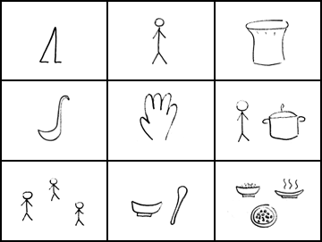

Ходит | повар | в колпаке,
с поварешкою | в руке. | Он готовит
нам | обед: | кашу, суп и винегрет.

